Литературные встречи к юбилею области
В Полысаеве продолжаются творческие встречи юных чтецов и зрелых поэтов, посвященные 75-летнему юбилею Кузбасса.

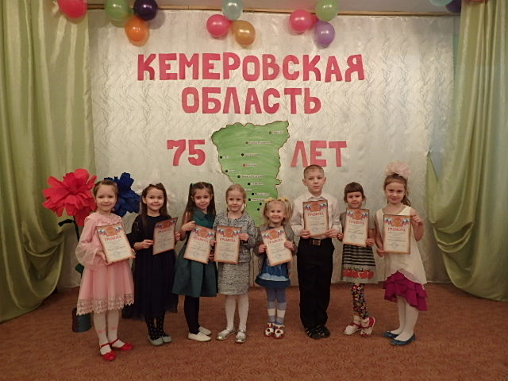
В полысаевских детских садах среди дошколят проходят конкурсы стихотворений, где юные чтецы с большим увлечением рассказывают о просторах и красоте Кузнецкого края.

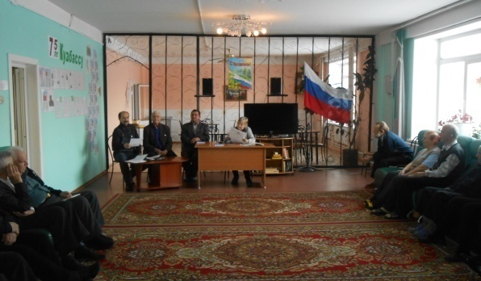
На минувшей неделе местные поэты старшего поколения Владимир Яковлевич Шастов, Сергей Борисович Андреев, Айса Абрагимович Абушаев прочли стихи и прозу собственного сочинения на творческих встречах с отдыхающими центра социальной защиты населения «Забота». Авторы литературных произведений посвящают строки славному шахтерскому труду, необычайной природной красоте Сибирского региона.

